アジアにおける庇護申請及び

国際的法的保護に関する司法の役割

〜アジアの判事と司法に関わる政策決定者のための会議〜

および

ANRIP（難民及び国際的保護のためのアジアのネットワーク）

第２回大会記録

日程：2016年6月9日〜11日

場所：大韓民国ソウル／司法研修センター

ホスト： IARLJ, ANRIP, 司法研修センター、UNHCR韓国事務所

作成者　渡部清花、ジャン・ミロム、ジャファー・アタイ



**【目次】**

1. はじめに

1. ANRIPとは
2. IARLJとは

2. トレーニングワークショップ

3. 会議１日目

1. 開会式、キーノートスピーチ
2. 難民と庇護申請者の保護に関する司法の役割とノン・ルフールマンの原則
3. 手続きの改正と様々な裁判権における難民保護の課題
4. 出入国港または公海での庇護要求者への手続き
5. アジア太平洋地域内／国際社会での難民に関する法的協力と国際的保護についての可能性に関する議論

4. 会議２日目

1. 北朝鮮離脱住民とその子女に対する難民条約適用について
2. 1951年の難民条約に適用されない人道的配慮による滞在者への保護

5. 難民及び国際的保護のためのアジアのネットワーク（ANRIP）会議記録

# **概要**

　2016年6月9日から11日にかけ韓国ソウルの司法研修所にて、韓国政府、法務部の主催の下、難民認定に関する会議が開かれた。当会議は裁判官、弁護士など、難民保護における司法的決定に関連する者を対象に開かれたものであり、アジア太平洋諸国だけでなくヨーロッパ諸国における司法関連者が集い、各国の難民認定制度の現状や問題点、解決策などを共有しあう場となった。（プログラムは添付の通り）。

　また同日程に並行して国連難民高等弁務官（UNHCR）韓国事務所との共催の下、難民及び国際的保護のためのアジアのネットワーク（ANRIP：The Asian Network for Refugees and International Protection）の第２回会議が開催された。以下が議論の概要と記録である。

**===== 1、はじめに==============================**

1. IARLJとは

　IARLJ (International Association of Refugee Law Judges) とは、人種、宗教、国籍、特定の社会集団、政治的意見を理由とした迫害からの人々の保護の促進を求める「難民法裁判官国際協会」のことである。国際法の下に定められている個々人の権利、難民としての地位の決定や停止は法の支配に基づくべきである。地域ごとの活動は、それぞれの支部に分かれている。現在、ヨーロッパ支部、アメリカ支部、オーストラリア支部、アフリカ支部が存在する。

1. ANRIPとは

　ANRIP (Asian Network for Refugees and International Protection) とは東京大学で開催された難民法の国際会議を経て、2014年12月に設立された「難民及び国際的保護のためのアジアのネットワーク」である。多数の難民を抱えているアジアの国々では、庇護申請者が国際的な保護を必要としている。ANRIPはメンバー間の情報と実戦の共有ができるプラットフォーム形成を目的として設立され、難民法の促進と、難民の国際的保護に関する意思決定プロセスにおいて国際基準の応用を促進することを目指している。

**=====２、トレーニングワークショップ===============**

ワークショップ（基礎コース）：難民条約と国際法について

スピーカー：リンダ・カーク（IARLJオーストラリア支部代表）

　　　　　　マーティン・トレッドウェル（ニュージーランド）

1. はじめに
2. 誰が難民として認められるのか
3. 難民の権利とは
4. 深刻な危害について定義している主要な国際人権基準
5. 人権を定義するもの
6. 十分に理由のある恐怖
7. 条約的根拠の中核
8. 難民条約に定められた根拠
9. 補完的保護
10. 補完的保護の実戦
11. 危害
12. 難民認定された場合の補完的保護

**1. はじめに**

　6月9日、難民保護と司法に関する２つのワークショップが開催された。ひとつは基礎コース、もう一つは中級コースであった。この報告書の作成者である東京大学大学院の学生は、基礎コース、ANRIPの他のメンバーは中級コースに参加した。基礎コースでは、マーティン・トレッドウェル（Mr. Martin Treadwell）教授と、リンダ・キルク（Ms. Linda Kirk）教授によって難民条約と国際法に関する講義がなされた。彼らの講義は異なる立場から、重要な観点に触れつつ進められた。難民の定義の他に、マーティン氏は次のような点に重点を置いた。「条約で宣言された難民の地位では、庇護申請者は彼らの主張が審査の過程にある最中には難民として扱われなくてはならない。そして、難民は受け入れ国に対して、セキュリティでの脅威がある場合を除いては、迫害を受ける恐れのある国に返されるようなことがあってはならない。」

**２.　誰が難民として認められるのか**

　1951年難民条約の第１条で、難民とは「人種、宗教、国籍もしくは特定の社会的集団の構成員であることまたは政治的意見を理由に迫害を受けるおそれがあるという十分に理由のある恐怖を有するために、国籍国の外にいる者であって、その国籍国の保護を受けられない者またはそのような恐怖を有するためにその国籍国の保護を受けることを望まない者」と定義されている。

**3. 難民の権利とは？**

　受け入れ国と難民の関わりが増大するに従って、難民に対する理解は広がっているが、難民に付与される権利は、国によって異なっている。

１、難民には受け入れ国の法律が適応される。例えば、差別の禁止、移動の自由、司法にアクセスする権利、配給、教育、自由、ノン・ルフルマンの原則、帰化などについて。

２、一旦、難民が受け入れ国の領域内に入ったら、難民は、信仰の自由を持ち、身分証明書を得、不法入国に対する罰則から免れ、移動の自由に対する制限がない状態になる。

３、難民は強制退去させられない権利を持ち、国内でのより自由な移動が認められる。

　キルク氏は難民を次のように定義している。「人種、国籍、特定の社会集団、政治的意見によって迫害される、十分に理由のある恐怖を持つ人」十分に理由のある恐怖とは、深刻な危険と国の保護が受けられない場合である。つまり、深刻な危険と、国家の保護の欠落こそが、迫害なのである。これに加え彼女が重きを置くのは、迫害そのものよりも、当人がどれだけ苦境に立たされているかである。カナダ、ニュージーランド、ヨーロッパの難民に関する法律では、迫害されている状態を次のように説明する「基本的な人権の侵害が継続され構造の中に組み込まれている状態は、国の保護の失敗を意味する」。これは、難民法を最もよくとらえ、保護に寄与している例である。

　キルク氏は、難民の権利を守るための人権の重要性を強調している。彼女はまた、人権は国内法や道徳とはまた別の客観的な基準の観点を提供していると主張した。つまり、難民が国ごとによっての政策の違いや政治的な判断に左右されることを避け、難民条約が人間の尊厳と冷遇に対して新しい脅威に対応できる柔軟性をもつことを意味する。これに加え、自由権規約や他の主要な条約が広く批准されているが、それらは、国内法や慣習とは別の基準だからといって、国家の主権を侵害することにはならない。

**４．深刻な危害について定義している主要な国際人権基準**

　　　・　難民条約の目的と一致すること

　　　・　難民条約の前文で説明されていること

　　　・　広く承認されていること（ニュージーランド、英国、UNHCR、カナダ、ECHR）

依然として「主要な人権とはなにか」という定義は定められていない。

**５.　人権を定義するもの**

1.　恣意的な生命の剥奪や拷問、または苛虐に対する保護など、逸脱不可能な市民的及び政治的権利に関する国際規約の権利

2.　信仰の自由、個人や家族の人生に関する権利等、その他の市民的及び政治的権利に関する国際規約の権利

3.　働く権利や居住の権利等に関する国際人権規約

人権が判断基準となるのは、以下のような理由である。

・深刻な危害を定義する国際人権基準の核である

・人権は明白に国連憲章の前文に明記されている

・人権は難民条約の目的と矛盾しない

・プラグマティズム

・国内法や道徳とは異なる客観的な基準である

・他国に慣行についての政治的判断をさせない

・難民条約が柔軟であり、人間の尊厳や呵責に対する新しい脅威にも対応することが可能である

・市民的及び政治的権利に関する国際規約やその他広く批准されている中心的な条約は、他国の基準を保持するために国家の主権を侵害しない

・主観的な見解と知的怠慢を避ける

・性的指向やジェンダーを理由とした迫害など難民条約に記載されていない者にも対応可能

**6.十分に理由のある恐怖**

難民控訴 No 707774によると「十分に理由のある恐怖」の原則は

1. 客観的に事実に基づいて、もし、出身国に送還された場合、本当に迫害を受ける現実的可能性があるか
2. もしそうであった場合、迫害に対する条約的な理由があるか

恐怖とは、それが以下のような場合であったときに適切に認められる

・客観的である

・現実的可能性がある

・将来起こりうる

**7. 条約的根拠の中核**

　難民条約はすべてのあらゆる種類の深刻な危害からの保護を提供することを目的としていない。難民条約は特定の社会的・政治的立場が理由で生じる危機を対象としている。予期される苦境は、難民条約の根拠を理由として生じるべきである。

**8. 難民条約に定められた根拠**

難民条約の根拠は主張者の実際の属性である必要はない。迫害者が属性の存在を認める時、もしくは属性を有しているときに十分認められる。迫害者が例えば、政治的理由などの属性もっていると認めた場合「政治的意見に起因する」といえる。それらには、人種的理由（エスニック、部族、氏族）、宗教的理由（無宗教の権利も含める）、政治的意見、国籍（市民権）、特定の社会的集団（女性、子ども、LGBT、アルビノ）のような理由が想定される。

**9. 補完的保護；**

　補完的保護の原則は、国際法の下での国家のノン・ルフールマンの義務から生じる。この補完的保護という概念は、ノン・ルフールマンの原則に対する補完的もしくは補助的なもので、産業化された国々でも、1951年の難民条約で定められた条件には当てはまらない庇護申請者が増加した結果として現れた。難民条約の条件に当てはまらない庇護申請者はしばしば権利を否定されることが多いが、補完的保護がそのような人々の権利を保護する。

**10. 補完的保護の実戦**

主要な要素は、

・証拠に基づいた必要条件「信じるに足りるしっかりした根拠」

・リスクの程度

・「拷問」「横暴な生命の剥奪」「残酷な仕打ち」等の危害

**11. 危害**

　危害のひどさとその本質が考慮されるべきである。それが難民としての法的保護を庇護申請者が必要とするかどうかを区別するからである。しかし、すべてのひどい危害が難民としての法的保護を受けるに値するわけではない。

**12. 難民認定された場合の補完的保護**

　難民認定されると、その者は国外追放されないようになる。難民として認められた者は、送還されるリスクがなく、拷問等禁止条約や自由権規約で保護してもらう承認が不必要だという確証がある。

**==== 3. 本会議１日目==========================**

　本会議の一日目は、UNHCR韓国事務所代表のナビード氏のキーノートスピーチから始まり、難民保護における司法の役割、ノンルフールマンの原則、難民保護に関する韓国の司法の現状、手続きの改善の余地と可能性に関しては日本の事例、上陸の前のスクリーニングの例としてオーストラリアの事例が話し合われた。

**a. 開会式、キーノートスピーチ**

|  |  |
| --- | --- |
| 議長 | リー・キョー・ジン(Lee Kyoo Jin)韓国司法組合代表 |
| スピーカー | チョー・ヨング(Cho Yonggu) JRTI代表  ケイトリジーン・デクラーク(Katelijne Declerck) IARLJ ベルギー支部  ナビード・フセイン(Naveed Hussein) UNHCR 韓国代表 |

ナビード・フセイン(Naveed Hussein) UNHCR 韓国代表

IARLJと JRTIが何ヶ月もかけて準備してきたソウルでのこの貴重な会議の開催にUNHCRが携える機会に感謝したい。韓国は1992年に難民条約に加盟して以後、年々、韓国国内の難民のステータスに関する手順や制度を確立させてきた。2015年、約6000人が難民庇護申請をした。これは、これまでで最も多い記録となった。過去には韓国で庇護申請をする者はほんのわずかであったが、ここ数年で劇的にその数は増加している。

　多くの認定に至らなかった庇護申請者は、韓国の制度に基づき異議申し立てを行い、韓国の判事たちは、急激に増加する庇護申請者のケースを経験することとなった。これは大きな課題であり、この会議に参加している韓国を代表する判事たちが専門的な意義のある見地の交換をし、これらの課題を乗り越えて行くことを願いたい。４月２１日に出された国連事務総長の報告書では、移民難民に関する大きな動きへの言及があった。報告書では、空前の難民問題に関して、負担の分担の緊急性を指摘し、難民保護に関してより公平な役割分担をするのための新しいグローバル・コンパクトを提案した。

　現在は、10ヵ国以下の国々が、世界の80%を超える難民を受け入れている状況であり、このままでは耐え難く継続も難しいとされている。難民保護の危機的状況が問題視されないのは、現行の難民法に問題があるからである。1951年の難民条約で規定されたノン・ルフールマンの原則、つまり、国境で庇護申請者の入域を拒否するすることの禁止、必要書類不足や包括的な証明を出せないことでの罰則を設けることの禁止等は風化しつつあるが、根底にある難民の権利として依然として確固としたものである。

今日の難民保護の手続きに関する最後のセッションで、アジア太平洋地域からの判事のみなさんが、身近な地域の法的協調の実現を可能にするメカニズムを見出す議論がもたれることを特に期待したいと思う。UNHCR韓国事務所は、この会議の運営をお手伝いできることを光栄に思いつつ、臨場感のある有意義な意見交換とアジア太平洋地域の専門家のネットワークの強化を楽しみにしている。

**b. 難民と庇護申請者の保護に関する司法の役割とノン・ルフールマンの原則**

|  |  |
| --- | --- |
| 議長 | マイヨンスー・キム(Myeongsu Kim) (チュンチョン県裁判所長) |
| スピーカー | カービー判事（Justice M Kirby） (オーストラリア)  コン・オー・ゴン判事（Justice Kwon O-Gon）  アー・ソン・フーン判事（Judge Ahn Seong Hoon） |

難民訴訟をめぐる韓国の裁判の現状

マイヨンスー・キム(Myeongsu Kim) (チュンチョン県裁判所長)

1. 前置き

韓国は1991年12月3日に難民の地位に関する条約と難民の地位に関する議定書への批准への同意を表明し、その後、難民の地位に関する条約には1993年3月3日、難民の地位に関する議定書には1992年12月3日に批准した。1994年、移民入国管理条約が改正され、難民に関する条項が盛り込まれた。2012年にはついに単独での難民に関する法律が制定され、2013年7月1日から施行された。

　最初の難民申請は1994年に提出され、法務省の権限下で難民の地位決定の審査がなされ、難民認定の却下に対する行政訴訟も同様に行われた。2014年、「難民システム」は実施されたものの、当初、申請書の数はたった２〜８０件のみであった。その数は2004年に100件を超え、2011年以降は毎年1000件以上の難民申請書が提出されている。2014年、申請者数は2,896件まで増加し、初めて2000人を超えた。昨年2015年には、5771件まで急増し、今後も確実に増加すると見込まれている。

　このような急激な難民申請増加に対応するために、国内のほとんどの難民案件を取り扱っているソウル行政裁判所は「難民に関する訴訟への理解」というマニュアルを2011年に発行した。2012年の難民法の制定後には「難民に関する裁判への理解」という改訂版を2013年に発行した。このマニュアルは、難民システムの歴史、難民訴訟手続きの理論と実践の基本、その他の実践的な情報を含み、裁判を支える必要不可欠な役割を果たしている。

2. 難民認定の判例法に関して

a. 難民認定要件

難民認定にあたり最も重量な要件である「十分に理由のある恐怖」をめぐって、注目すべき最高裁判決が２つある。

1. 最高裁判決　2007Du3930 2008年7月24日
2. 最高裁判決　2010Du27448 2012年4月26日

b.訴訟手続きに必要なことは以下の通りである。

1. 難民支援団体との連携
2. 法的専門家のアシスタント
3. 通訳
4. 非公開の面接
5. 証拠の収集
6. 出身国情報
7. 申請書自身の証言

3.　結論

　近年の難民申請者の増加によって世論の関心が高まり、判決数も増加した。それにも関わらず、私の個人的な経験からすると、難民法の５つの要件の下で「迫害への十分に理由のある恐怖」があると認められた申請者は多くはなかった。韓国最高裁は、法的な国際基準を守っている。しかしその一方で、裁判の判決が難民が直面している特別な状況を完全に反映できているわけではないということもまた真実なのである。

**c. 手続きの改正と様々な裁判権における難民保護の課題**

|  |  |
| --- | --- |
| 議長 | リー・ジンナン判事（Judge Lee Jinman）ソウル行政裁判所 |
| スピーカー | 阿部浩己（大学教授）  ハー・タイ・ヘオン（Judge Ha Tai Heon）  トレーズ判事（Judge Torres）フィリピン |
| コメンテーター | アラン・マッキー（Allan Mackey） IARLJ |

日本における難民保護の手続き改正とその課題

阿部浩己（神奈川大学法科大学院教授）

　日本が手を差し伸べる難民は少なすぎるとされるが、その理由には以下のような点がよく挙げられるのではないか。

１、「本当の」難民が日本を選ばないから？

２、他の国が難民を助けることに対してより寛大だから？

３、日本の難民に対する政策が厳しすぎるから？

上記の点を踏まえて日本における難民保護をみていきたい。

**1. 1951年難民の地位に関する条約、1967年難民の地位に関する議定書の批准**

　「日本は国際社会における正当性の確立を目指した」

これはつまり、世界的な経済力、そして民主主義的で発展した国という立場にふさわしい国へ、日本のあり方を立て直すということ。しかし日本国内での難民保護についてのアドボカシーに意欲のある有権者は少なかった。

**2. 難民条約を施行するための難民認定審査**

　日本政府は、1982年に出入国管理及び難民認定法を制定。この法律が、日本における難民認定の手続きを決定することとなった。

**3. 国内外からの批判**

・アムネスティ・インターナショナル

　　日本は難民や庇護申請者に対する保護が不十分である

・学問的提言

　　1993年「日本における難民審査：改正への提言」

・UNHCR

”難民申請できる日数制限の厳しさと、収集すべき証拠の基準の厳しさが、1990年から1997年の間、難民条約の下で難民認定率４％以下という結果を生み出してきた。”（2000）

**4. 難民認定における最初の大きな手続き改正**

　　2005年、出入国管理及び難民認定法の初めての改定により、難民認定の手続きにおいて以下３つの大きな変更があった。

1. 入国後60日以内に申請しなければならないルールの廃止
2. 一定の条件を満たせば、「仮滞在許可」が与えられ、申請中は「仮に」日本に滞在できるようになり、摘発・収容・送還の対象にならなくなった
3. 入国管理局が行う難民認定の異議審査の過程に、民間から選ばれた有識者が「難民審査参与員」として参加する制度導入

**5. 制度的な問題**

　　　次のような問題が挙げられた。

機関の独立性の欠落、難民審査参与員の専門性と実務経験の問題、透明性の欠落、十分でない出身国情報、本人証言の効果のなさ

**6. 近年の緊急な境遇**

　・再申請者を含めた庇護申請者の数が増加している

　・異議申し立てに進む権利を放棄する申請中数の増加

　・手続き中状態の申請者の増加

　・決定までの期間の延長

**7. 課題に対する近年の政府の努力**

　・審査の迅速性の向上

　・判断基準の説明の強化

　・UNHCRの難民認定基準ハンドブック、ガイドラインのような国際基準を政府の政策決定に適切に適応するよう努力している

**8. 今後の課題**

・東アジアの不安定な政治状況と国境管理のセキュリティ強化

・政府の難民問題に対する政治的意志の欠落

・国際難民法と国際人権法に関する研修の必要性

・国際基準に照らし合わせた難民審査決定の質の強化

・信憑性のある出身国情報の取得と分析に対する制度的な支援

**d. 出入国港または公海での庇護要求者への手続き**

|  |  |
| --- | --- |
| 議長 | カテリージネ・デクラーク（Katelijne Declerck） |
| スピーカー | カローレ・ダハン（Carole Dahan）UNHCR  リンダ・キーク（Linda Kirk）オーストラリア  リン・タエヒュック判事（Judge Lim Taehyuk）ソウル中央裁判所 |
| Commentators: | ミカエル・ホッピ判事（Judge Michael Hoppe）ドイツ  リー（Lee Il） 弁護士、韓国 |

“苦悩と深海の狭間で”：

オーストラリアの海での庇護申請者に対する「事前審査によるスクリーニング」

リンダ・キーク（Linda Kirk）オーストラリア、ANU法科大学院、移民法

**1. 事前スクリーニングとは**

・2012年10月、オーストラリアの労働党はオーストラリアにたどり着いた庇護申請者に対して、事前のスクリーニングを導入

・「Enhanced screening」と呼ばれるこのスクリーニングは、当初はビザなしで辿り着くスリランカ国籍者に対してのみであった

・労働党政権時代、庇護申請者はオーストラリア本土に上陸する前にあたってスクリーニングを受けることとなった

・このスクリーニングの目的は、庇護申請者がオーストラリアに来た理由の情報を得ること、そして、オーストラリア政府が保護する義務に当てはまる十分な理由がなかった場合には、それらの人々を追い返すことである

・オーストラリアの国際的な保護義務に従事する入管での担当者は、スクリーニングで受け入れられた庇護申請者を次の難民審査手続きへつないでゆく

**2. オーストラリアの人権委員会報告書**

・2015年8月、オーストラリアの人権委員会のジリアン・トリッグス教授は、スクリーニングによって締め出され、庇護要求のための主張に対する政府の十分なアセスメントのないまま、2012年にスリランカに戻された二人のスリランカ人の不満に呼応した報告書を出した。

・人権委員会は、彼らをスリランカに送り返したことは、市民的及び政治的権利に関する国際規約の第７項で禁止されており、危険にさらされる危機にあたるとして、庇護申請者の主張に対する当局のアセスメントの失態を指摘した。

**3. スクリーニングを強化**

人権委員会は、スクリーニングを強化することは、保護に相応する人々の主張が、認識されないという重大なリスクにつながると指摘している。詳しくは以下の通りである。

1. 庇護申請者は、彼らが法的な助言を求める権利を持っているという事実を知らされない
2. 庇護申請者は出身国に返還されることに対して不安があるかどうかを直接的に質問されない
3. 保護を求める庇護申請者の主張には十分な証拠がないと当局職員が判断したら、彼らをスクリーニングによって締め出すことができる
4. スクリーニングによって締め出される庇護申請者は　当然のように決定に関して書類での記録を得ることができず、決定に対して法的なレビューを求める権利について知らされない

**e. アジア太平洋地域内／国際社会での難民に関する法的協力と国際的保護についての可能性に関する議論**

|  |  |
| --- | --- |
| 議長 | キム・セオンスー判事（Judge Kim Seongsoo） |
| パネラー | カテリージネ・デクラーク、マーティン・トレードウェル（IARLJ）  リー判事（Judge Lee）韓国 /有馬みき (日本) / フィリピン代表  リック・トウェル（Rick Towle）UNHCR、マレーシア |

**==== 4. 本会議２日目 =============================**

　三日目に行われたセッションは主にアジア地域、その中でも韓国における難民認定のトピックが扱われた。特に北朝鮮より逃れてきた脱北者に対しての難民条約の適用の可能性、及び条約難民という範囲を超えた難民認定の可能性などを議論し、韓国とアジア地域における難民保護の問題点と解決すべき点、可能性などを議論する時間となった。

**１．北朝鮮離脱住民とその子女に対する難民条約適用について**

当セッションにおいては、韓国のソウル中央地方裁判所判事による基調発表をもとに脱北者の難民条約認定の可否についての議論が進められた。

　北朝鮮離脱住民（以下、脱北者）の数は1990年代以後より北朝鮮内の経済難の深化、外部からの情報流入による理念的動揺など、数々の理由によって大幅に増加した。脱北者は主に中国からパスポートとビザを偽造し、すぐに韓国に入国するか、もしくはモンゴル、タイなどの第三国を経由して入国することが多い。中国は1951年難民の地位に関する条約に加入しているが、中国に不法入国した脱北者たちを一貫して強制送還してきた。その主な根拠は次の通りである。（1）脱北差たちは不法に国境を越えた経済的移民に過ぎず、難民条約で定めている難民に該当しないため、難民条約で定めている強制送還禁止の利益を享受することはできない。（2）脱北者たちの不法入国は中国の国内法違反の行為であり、国内の法律および北朝鮮との二国間条約によって彼らを扱う正当な権利があるということである。このような中国の態度が妥当なものであるかどうかは、結局、難民条約の解釈と関連する。またその解釈の結果は脱北者たちにとって非常に重要かつ切実な問題である。強制送還によって北朝鮮当国による身体への迫害に面する可能性が非常に高いためである。

**脱北者とその子女に対する難民条約の適用可能性**

脱北者に関連する主な議論は（1）経済的理由によって中国の国境を越えたように見える脱北者が強制送還されるときに、北朝鮮からの迫害を受けるという十分に根拠のある恐れがあると認められるか（2）彼らに対して難民条約が定めている五つの迫害理由の内、一つまたはそれ以上の理由が認められるか（3）脱北者たちは大韓民国の憲法によって大韓民国の国民としての地位も保有しているため、彼らに対して大韓民国で先に保護申請を行わず、第三国で難民申請を行うことは国籍国の保護の失敗を前提にしている難民条約の補完性に反していないか（4）中国が強制送還の根拠に挙げている中国・北朝鮮間の二国間条約と難民条約上の強制送還禁止条項は相互矛盾しているが、これらの関係性はどのようにとらえられるべきか、などにまとめることができる。

**迫害の可能性と十分な根拠のある恐怖について**

近年、国連人権理事会は北朝鮮の人権侵害の実態を調査するために2013年3月に北朝鮮人権調査委員会（The Commission of Inquiry on Human Rights in the Democratic people’s Republic of Korea　以下COI）を創設した。COIは被害者と証人に対する面接を通じて具体的な人権侵害の事例を調査し2014年2月に北朝鮮内の人権侵害の状況に対する報告書を発表した。このようなCOIの報告書はこれまで発表された北朝鮮の人権状況に関する報告書の中で最も深層部まで調査した信憑性のある報告書であると同時に、今後の難民裁判で使用されうる重要な出身国家情報であるという点でその意義を認められている。

　COI報告書に含まれている調査委員会の重要発見事項（findings）の中、特に注目すべきとされた部分は次のパラグラフであった。

上記のCOI報告書の結果に鑑みた時、脱北者の北朝鮮への強制送還はその生命または身体の自由に対して深刻な危害や迫害が加えられる恐れに十分な根拠がある（客観的な状況判断よって裏づけされている）とみなされることが議論された。

**迫害の理由-政治的意見**

難民申請者は国籍国の保護を受けることを拒む、もしくは戻ることを拒否するという事実だけで北朝鮮からの注視を受ける可能性があり、特定の政治的意見を持っている申請者が国籍国に戻るということだけで直面する状況を考慮しなければならない。これに関して‘脱北者が純粋な経済的移住民に過ぎないか’、‘北朝鮮住民の脱北行為が特定の政治的意見を現した行為として北朝鮮当国の注目を受ける可能性があるか’、‘北朝鮮内部で住民の脱北行為がどのように評価されているか’を検討する必要があると指摘された。このような迫害の理由が存在するか否かを判断する時、脱北者の実際の意思や意図に構わず、加害者である北朝鮮当国によって政治的意見があるとみなされ、迫害の危機におかれうる可能性があることに留意しなければならない。

**脱北者は経済移民であるか**

中国は脱北者が純粋な経済的移住民であると主張するが、経済的移民と難民を区別することの難しさが指定された。個人の生計に影響を及ぼす経済的措置の背後には特定の集団やそれに属する個人を狙った政治的目的や意図が潜んでいる可能性があるためである。またこの時、経済的措置が特定の集団に属している個人の経済的自立を阻む場合、またその個人が自国を離れる場合、難民になりうる。

　北朝鮮は中央計画経済の体制を維持しながら住民に対する統制の手段として食料を使用している。つまり、北朝鮮は差別的身分制度に基づいて食料に対する接近及び配分を区別して行い、これが住民の政治的忠誠心を強制させるための重要な方法として用いられている。政権維持のために必要とされる重要人物に優先的に食料を与え、それ以外の一般市民は食料入手のために国内外を移動したり、闇市場での取引を行ってきた。

　このような北朝鮮体制を分析してみると、脱北者は北朝鮮当国の体制維持という政治的目的のもと、食料への接近及び均等な配分化が疎外され、深刻な経済的困難に陥っていることを確認することができる。それを打開する一つの手段として脱北を行っていると判断することができる。そのために彼らの脱北行為を単純な経済的事情による移住行為としてみなすには難しさがあるとの結論が下された。

**脱北行為は特定の政治的意向を表現した行為として北朝鮮の注視を受けうるか**

北朝鮮では出身によって住民の居住地と職場が強制的に定められる。住民は当国の許可なしに自身の居住地域からの一時的離脱かつ他地域への移動が禁じられている。このような移動および居住の自由に対する深刻な制限は北朝鮮内部での情報の流れを制限し国家の統制力を最大化しようとする目的によって維持されてきた。

　そうであれば移動および居住の自由が深刻に制限されている状況におかれている北朝鮮住民の脱北行為は外見上経済的動機によるものと見えるかもしれないが、北朝鮮の政治的統制範囲から逃れようとする離脱行為として、それ自体が政治的な要素を含んでいると評価された。そしてこのような脱北行為は情報の流出などを防ぎ統制力の強化を試みている北朝鮮にとっては体制維持に対する大きな脅威となりうるために北朝鮮政府の注目を受ける可能性が十分にあるとされている。

**北朝鮮内部での住民の脱北行為はどのように評価されているか**

北朝鮮の刑法規定と刑法システムから鑑みると北朝鮮の脱北行為は北朝鮮内部での政治的行為として捉えられている。

　北朝鮮は2009年4月に憲法を改定し、追って刑法を改定したが、現在の刑法第62条（祖国反逆罪）においては祖国を裏切り他国に逃亡した場合、5年以上の労働刑に処すること、またその罪が重い場合には無期限労働、または死刑及び財産の差し押さえに処するという内容を示している。またこれによって処刑されない脱北者は改定刑法第233条（不法国境出入罪）によって裁かれている。しかしこのような刑法規定が存在するにも関わらず、北朝鮮では金正恩の支持が超法的な効力を持つ規範としてみなされている点に留意すべきであると指摘された。実際に2011年に「脱北者が川を超えることは許しがたい行為である」との命令が国境地域の軍に下され、脱北者が途中射殺されるという事件があった。

　このように北朝鮮の刑法規定とそれを超越する金正恩の指示による厳しい処罰もまた、体制維持の一つの方法として用いられていることから、北朝鮮が脱北行為を単純な出入国違反行為ではなく、反体制的行為、つまり政治的行為としてみなしていることを伺える。

**難民保護の二重性問題**

難民条約第1条A項（2）では二重国籍を持っている難民認定申請者に対して以下のように定めている。

(2)　二以上の国籍を有する者の場合には、「国籍国」とは、その者がその国籍を有する国のいずれをもいい、迫害を受けるおそれがあるという十分に理由のある恐怖を有するという正当な理由なくいずれか一の国籍国の保護を受けなかったとしても、国籍国の保護がないとは認められない。

上記の規定によると一つ以上の国籍を有する場合は原則的に国籍を持っているすべての国家より保護を受けることができない時にのみ、条約難民としてみなされることができる。国家の保護が可能な時はいつでも国家の保護が国際的な保護より優先されるためである。

　大韓民国の憲法上、北朝鮮にも大韓民国の領域に属しており、北朝鮮の住民も大韓民国の国民に含まれるというのが最高裁の判例による表明であり韓国国内の学会の優位的見解である。よって北朝鮮住民の場合、大韓民国の主権が実効的に及ぶことができる地域に立ち入れば、法律上だけでなく、事実上の保護を提供されることとなっている。しかし脱北者の内では大韓民国に定着せず、イギリスやオーストリア等、先進国への定着のために渡航する者がいるが、北朝鮮と大韓民国を国家承認した第三国においては、脱北者は二重国籍者としてみなされる。このような場合、第三国の裁判所が、韓国において脱北者が大韓民国の国民として国籍国の保護を受けられることを理由に難民不認定を行うことが妥当であるかを問題にすることができる。

　当トピックに対してセッション内で議論されたことは、大韓民国に定着せず第三国で難民認定の申請を行った脱北者に対する難民認定の可否を判断するときは次のような事情を十分に考慮すべきであるということであった。

　一つ、国籍を付与、または没収することは各国の国内法に定められている事項であるが、国内法によって国籍を保有するということと国際法上その国籍国からの保護を受ける可能性があるということは明確に区別される概念である。通常‘国籍を有する’ということは‘当該国家の構成員として認められるすべての権利と義務を享受する資格がある’ことを意味する。そのため国際法上の国籍は国家の管轄権行使の基礎になり、国家は海外にいる自国民に対して外交的保護権を行使することができる。そのために海外にいる自国民に長期間外交的保護権を行使しなかったり、行使する可能性がないとみなされる場合は、その国籍は実効性のない国籍に過ぎず、そのような国籍の保有は条約の定める難民地位と反するものではない。

　大韓民国の憲法上、脱北者も大韓民国の国民ではあるが、大韓民国の国民としての保護は脱北者が事実上大韓民国に入国する場合にのみ実行的に保証することができる。つまり現在の状況から鑑みると、大韓民国は中国にいる脱北者に対して外交的保護権を行使できず、かつ中国所在の在外公館は脱北者に対して効果的な外交的保護を提供できずにいる。このような現状から大韓民国に入国するかもしくは定着できずに第三国に向かった脱北者たちは実効的保護が伴った大韓民国の国籍を保有しているとはみなすことができない。つまり通常の国民に対して与えられる保護を伴わない実効性のない形式的な地位に過ぎないといえる。

　二つ、今日の国籍は個人の人権の一種として捉えられており、世界人権宣言第15条では個人が国籍を変更する権利を認めている。このような観点から見ると各自が意図しなかったにも二重国籍者になった個人には実効的保護を伴わない国籍を放棄する権利を有する。さらに特別な事情がない限り、脱北者が先だって大韓民国において庇護申請を要請しなかったという事情のみで彼らの難民認定が不可となることはあってはならない。彼らは自分の意思によらず二重国籍者の地位を付与されており、難民申請を行うときまで自分が二重国籍であることさえ知らないこともあるためである。

このような観点から見ると大韓民国憲法によって二重国籍者の地位を保有している脱北者が大韓民国の保護でなく第三国の保護を選択する場合は、大韓民国国籍の放棄をしたとみなすことができる。このような場合、彼らの意思は可能な限り尊重されるべきであり、国籍の放棄以前に先に大韓民国の庇護を要請しなかったというだけで第三国において難民認定を不可にしてはならない。だが脱北者の家族がすでに大韓民国での定着をしている場合や、韓国で相当期間居住した後に第三国での難民申請を行った場合など、大韓民国で庇護を要請することが合理的であると判断される場合には、第三国は大韓民国での庇護要請を要求することができるとされる。

　三つ、場合によっては脱北者であると主張する申請者に対して大韓民国の在外公館での一次審査の結果、申請者の出身を証明する客観的証拠がないケースもある。その場合その申請者は国籍判定不可と処理され在外公館より大韓民国の入国に必要な旅行証明書などが発行されず、事実上無国籍の地位となる場合がある。

**難民条約上の強制送還禁止条項と北朝鮮・中国の二国間条約の関係**

難民条約第33条には通常ノンルフールマン原則と呼ばれる強制送還禁止に関する条項が定められている。この原則は難民保護の基礎であり、難民条約42条では強制送還禁止を定める33条を留保の対象から外している。一方で中国は不法入国した脱北者を送還することは北朝鮮との間で締結された密入国送還協定などの二国間条約に基づいており、国際法上の違反はないと主張する。しかし難民条約上、強制送還禁止の原則は国際法上の強行規範に該当するか、少なくとも国連憲章上の人権保証義務に属するために、北朝鮮と中国間の二国間条約に基づく不法入国者の強制送還義務より優先されるべきである。よって北朝鮮と中国間で行われている二国間条約によって行われる強制送還措置は難民条約の強制送還禁止の原則を正面から違反しているものであるとみなすことができる。

**２．難民条約の適用を受けられない人道的配慮による滞在者への保護に関して**

**人道的配慮による滞在に関連する法的根拠**

難民条約とは違い、人道的配慮による滞在者の場合、その要件や滞在国での権利義務などを定めた条約が存在しない。しかし国際条約である拷問等禁止条約第3条1項では「締約国は、いずれの者をも、その者に対する拷問が行われるおそれがあると信ずるに足りる実質的な根拠がある他の国へ追放し、送還し又は引き渡してはならない。」と定めており、当事国において難民条約上の難民に該当せずとも拷問の危険がある場合、その滞在を許可する義務を付加している。

　一方で自由権規約では当事国がその領土内の外国人の基本的人権がはく奪される危険がある国家に追放、送還してはならないという内容を直接的に規定してはいない。だが自由権規約委員会は自由権規約第7条の適用範囲に関して、当事国の追放、強制送還のような方法を通して、個人を拷問や非人道的な待遇及び処罰に露出させないことを求めている。

　このような条約上の義務を反映し、大韓民国は難民法第２条第３号で「人道的滞留許可を得た者」を規定し、難民条約上の難民に該当しないが、非人道的な処罰またはその他の状況によって生命や身体の自由を侵害されうるとみなされる合理的な根拠がある者に限って法務省長官より滞在許可を得ることができると規定しており、第３条では人道的滞留者は拷問など禁止条約によって本人の意思に反して強制的に送還されないと定めている。

**認定範囲**

難民条約は難民の定義に関してある程度一貫された規定が定められているため、大韓民国を含む各国において定義とその解釈に関する判例が蓄積されている。反面、人道的滞留に関しては普遍的に合意された定義や規定が存在しないため、依然としてその概念の曖昧さが残されている。また人道的滞留者が国籍国で直面する危機が拷問など禁止条約で規定されている事項に限定されるか、それとも拡大したい解釈によってすべての迫害の危機に面した場合にも適用されるものであるかは不明確である。また人道的滞留者に関する各国の解釈が異なるために、認定に関して他国の事例を参照するにも限界がある。

　もともと人道的滞留者は既存の難民条約が定める保護の範囲に含まれない者のために創られた制度であり、積極的に人道的滞留者について規定することが難しい面もある。これは人道的滞留者の認定が難民条約を補充するという意味から「補完的保護（complementary　protection/subsidiary protection）と呼ばれる点からも伺える。だが、人道的滞留者に対する制度が施行されてからその活用例も着実に増えてきていることから、人道的滞留の定義及び認定範囲に関してより具体的、かつ予測可能な基準となり、司法的統制が行えるようになるための議論が必要であるとされた。

**審査手続きについて-難民認定の迂回手段として活用されるという問題点**

大韓民国では人道的滞留に関して別途の手続きをとっておらず、国籍国から迫害を受ける可能性があると主張する者が難民認定申請を出し、法務部長官は当人が難民に該当しないとされるときにのみ人道的滞留を許可する。欧州諸国では人道的滞留の申請を出した者が難民認定申請を出していなくても難民としての地位を認められるかを同時に審査する。このように難民認定の審査と人道的滞留に関しての審査が同時に行われる理由は人道的滞留の制度が難民に該当しない者を保護するという消極的な方式として運営されているためである。人道的滞留者に関する上記のような審査手続きは大韓民国で二つの問題を惹起する可能性がある。

一つは外国人自身が‘人道的滞留’の地位を認定されなかったことが違法であるとの主張とともに行政訴訟を起こせるかの問題である。このような訴訟は必然的に人道的滞留者の地位を拒否した‘拒否処分’について争う形で行われる。拒否処分についての取り消し訴訟は①原告が拒否の対象となった処分を‘申請’していること②そのような処分を申請する法律上の申請権があることを適法条件としている。

　問題となるのは上記に述べたように現法律上の外国人は人道的滞留を申請する手続きがないために、実質的に人道的滞留を申請できる方法がない。かつ当認定において拒否処分が出た場合、外国人が人道的滞留を申請できる申請権が与えられていないため、拒否処分となった時に取り消し訴訟を提起することが難しいという点がある。

　二つめは、難民と人道的滞留許可を同一の審査手続きで運用することで、行政が難民としての地位を付与しない方法として人道的滞留許可を活用できるという点である。法務部長官は難民認定の申請者において難民としての地位を認めない時に、当外国人に対しての人道的滞留を許可することができる。しかし人道的滞留者の場合、難民と比べ国内で享受できる権利とサービスが格段に低く、滞在期間も一年ごとに更新されなければならないという不安定な滞在資格である。よって外国人の保護に消極的得ありかつ、難民に関する予算の支出を削減したい政府となった場合、迫害を受ける危険性がある外国人を難民として認めるよりは人道的滞留者として認定する可能性が高まる。また難民認定の申請を行った外国人が一度人道的滞留者として認定された場合、実質的には難民位を拒否した拒否処分にあたるにも関わらず、取り消し訴訟を行った場合の人道的滞留資格の取り消しを恐れ、難民認定処分に関する取り消し訴訟を行わないようになる。難民認定ではなく人道的滞留者としての認定を行った場合、予算上の負担の軽減や司法的統制も行いやすいという点から、実際に難民にあたる者であっても難民の地位ではなく人道的滞留の資格を与える可能性がある。

実際に大韓民国の場合、シリア内戦が勃発した以降、シリア国籍の外国人が難民認定の申請を行っても、ほとんどにおいて難民としてではなく、人道的滞留を許可している点が指摘された。国連難民委員会は各国が人道的滞留資格を与えて保護する体制を保持しているという点を肯定的に評価し、当体制を難民保護の効果的な対応の一つとしてみなしている傍らで、人道的滞留資格による保護が、難民条約上の難民として認定される資格を弱める方向に適用されてはならないことを強調した。

　人道的滞留者も難民と同じく国籍国に送還される場合、人権侵害の可能性が著しく大きいという点から保護の必要性は同一である。本セッションでは人道的滞留の資格が難民認定を迂回する方法として用いられる危険性について論じた。過去に大韓民国では人道的滞留資格を持った外国人が多くなかったが、シリア内戦の影響によって700名を超える人道的滞留者が滞在している。しかし人道的滞留の権利義務の規定は曖昧、もしくは関連する規定が存在しないこともあり、資格者が権利を主張する根拠さえもないことが多い。またこれに関して出入国管理行政の裁量をコントロールすることも難しい。当セッションにおいて何らかの具体的な方法が提出されたわけではないが、人道的滞留資格の問題点を指摘し、現時点で人道的滞留に関する関心が高まったことを契機に、関連する法律や規律の制定、また判例などの収集と整理、蓄積を行い、人道的滞留に関する行政処理の予測可能性の向上と手続きの適切な統制が行われることを期待するという議論で締められた。

**最後に**

　今後も、裁判官、弁護士など、難民保護における司法的決定に関連する者同士が、アジア太平洋諸国だけでなく、各国の難民認定制度の現状や問題点、解決策などを共有してゆくことを確認し、協力してよりよい難民認定と人権の尊重を促進していくことが確認され、会議が締めくくられた。

**===5、**難民及び国際的保護のためのアジアのネットワーク会議記録

開催日時　2016年6月9日17：00～18：30（ソウル時間）

開催場所　大韓民国ソウル司法研修所

参加者　Yasunobu Sato, Saburo Takizawa, Jeff Plantilla, Brian Barbour, Koki Abe, Yasuhiro Hishida, Shogo Watanabe, Masako Suzuki, Daisuke Sugimoto, Joy Maria Josefina, Soo Jin Lee, Hyun Young Chae, Ming Jung Kang, Mitsuru Namba, Sayaka Watanabe, Jang Mirom, Jafar Atayee, Mami Ishida, Hiroshi Miyauchi (Skype参加), Ambrose Chiu (香港からSkype参加)

1. 会議参加者の自己紹介

日本及び韓国からの弁護士、教授、大学院生（日本）、各国政府関係者（日韓及びフィリピン）、判事、NGOスタッフ、UNHCR（韓国、香港、マレーシア）事務所職員からの自己紹介

1. 会議アジェンダ

１）ANRIPの仕組みと運営について

-滝澤三郎教授が新しい議長として選ばれる。

-佐藤安信教授によるANRIPネットワークのコンセプトとこれまでの活動歴についての説明、また参加メンバーに対して各プロジェクトへの参加を奨励した。

２）次回会議日程について

-Ambrose氏によって次回ANRIP会議の開催地として香港が提案された。開催予定時期は2016年12月か11月末、だが柔軟に変更可能。

-議論されうるテーマとして難民の社会統合、難民保護に対する国内人権規範の使用、また1951年の難民条約の範囲を超えた保護などの議題を選択可能。またさらなる参加を促すため、香港の判事や政府職員の意見を収集、編集する必要性が議論された。

→佐藤教授（夏に香港訪問予定）及びAmbrose氏によって議論可能な主題及び開催方法についてさらに議論を進める予定。

1. 出身国情報（COI）プロジェクトについての最新情報共有

-佐藤教授チームが出身国情報データベース運営のための資金を取得したことが伝えられ、ANRIPメンバーとプロジェクトへの共同参加の可能性が議論された。

以上

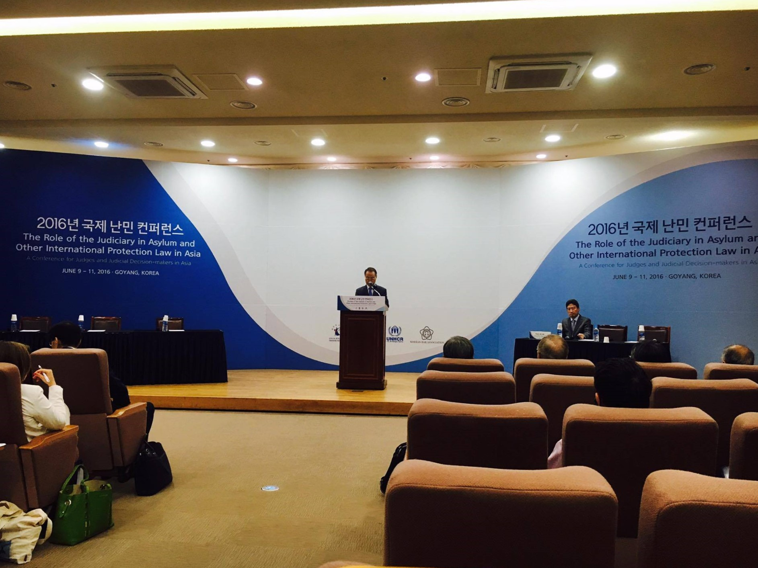

（開会式）

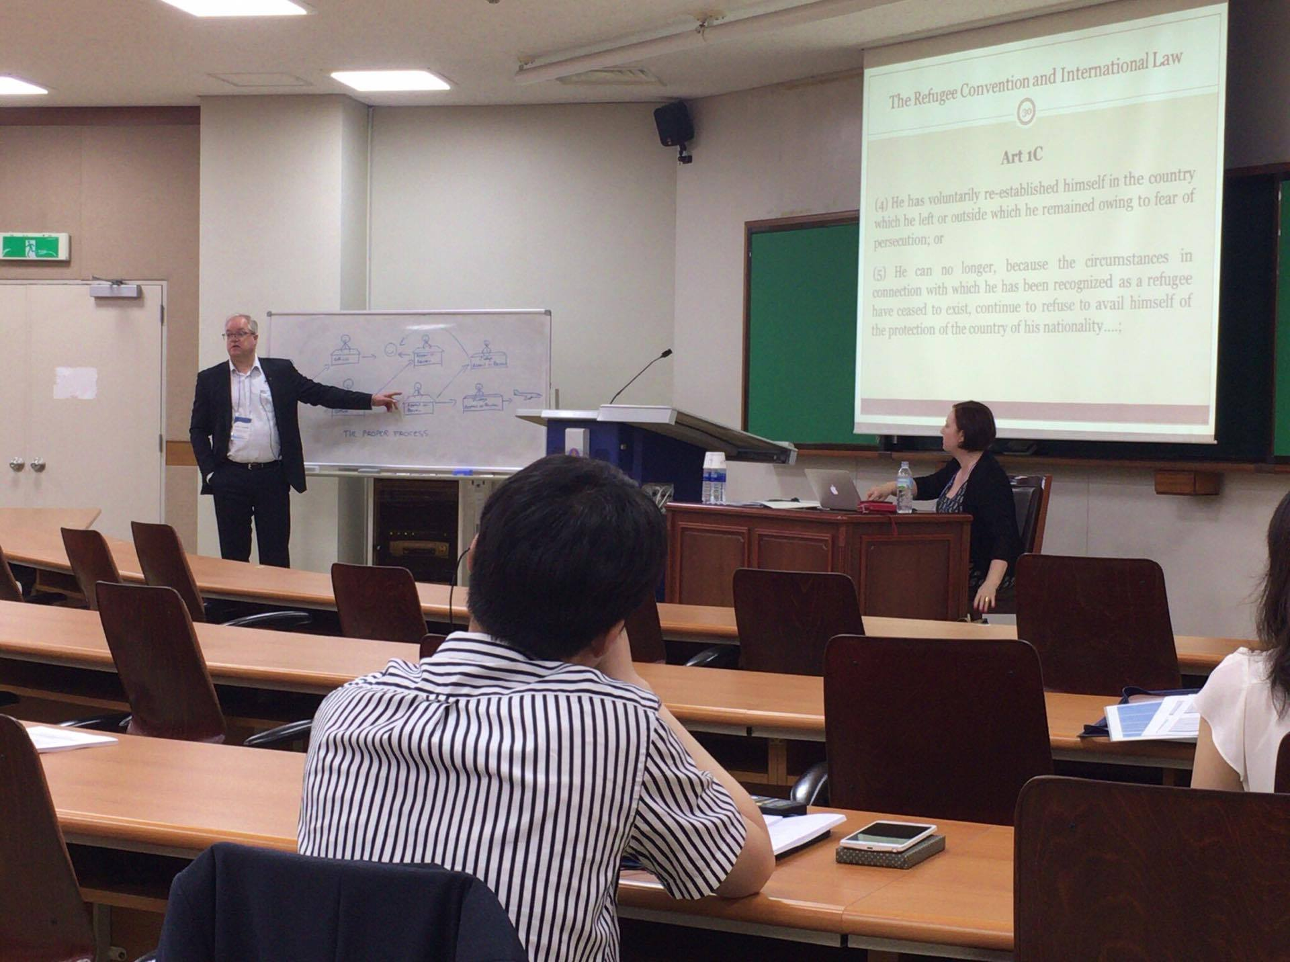

（トレーニングワークショップ）

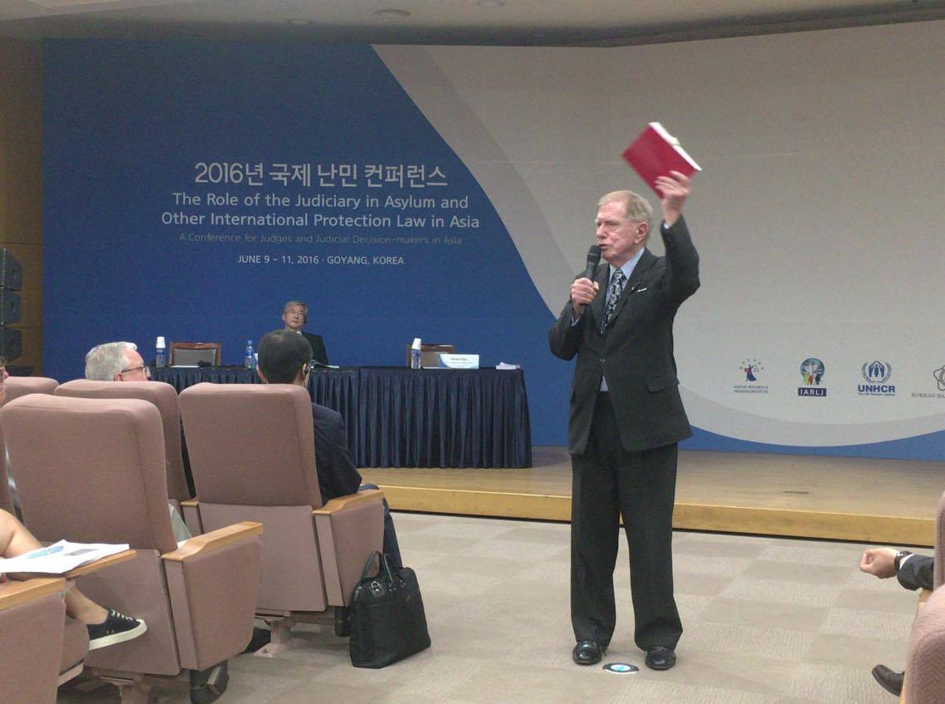

（会議１日目）

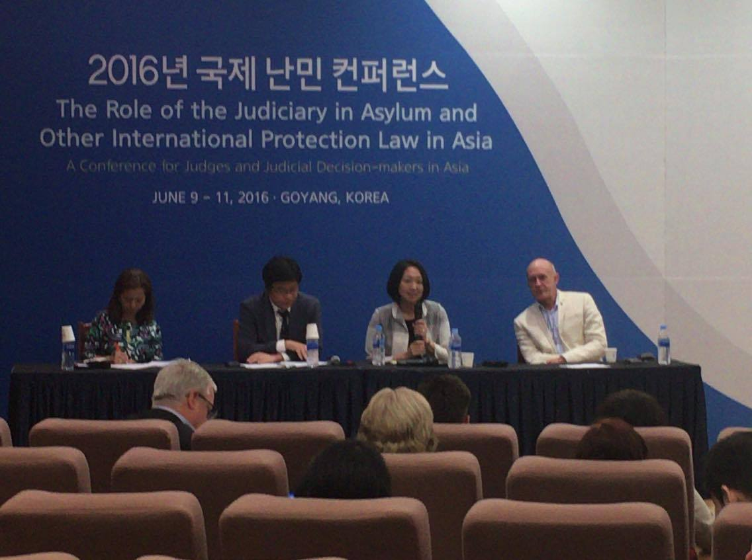

（会議２日目）

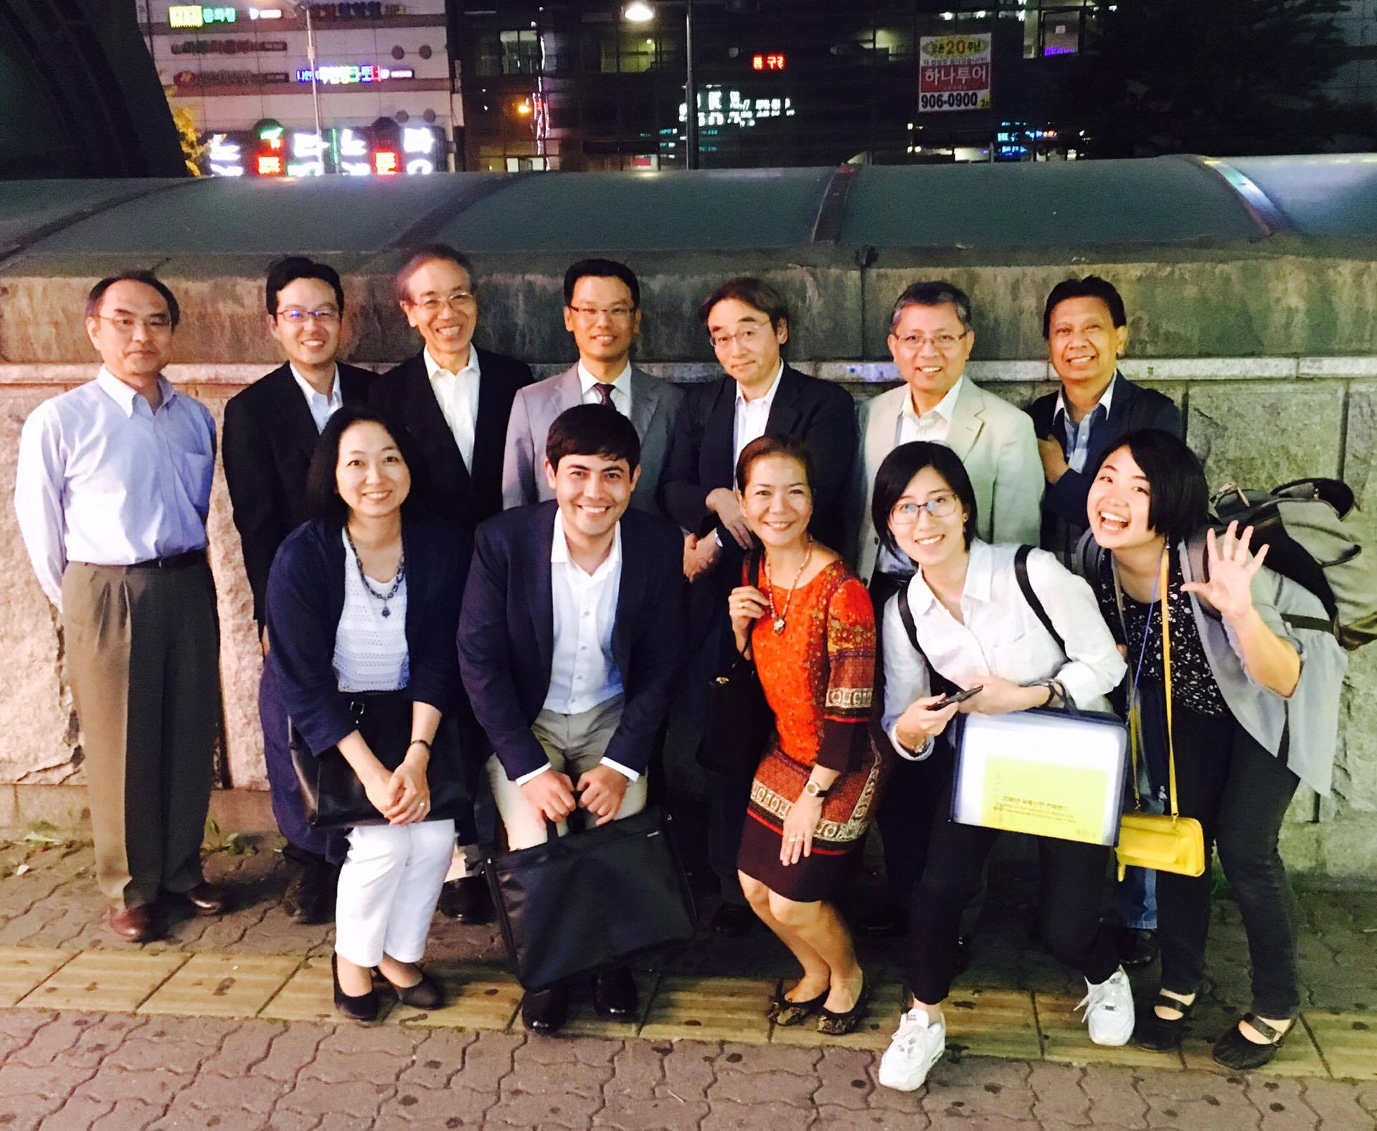

（ANRIPからの参加者）